Referencia: | Contrato No. 019-1-2022 | Fecha: | 31 de diciembre de  2022
Tipo de servicios: | Técnicos | Contratista: | Alba Lizeth  Gonzalez Cujantes

Licenciada
Geovanna Frinnee Estrada Samayoa

Secretaria Privada de la Presidencia de la República
Su Despacho

Señora Secretaria:

Respetuosamente me dirijo a usted, para presentarle el informe de las actividades de apoyo técnico realizadas durante el mes de diciembre de 2022, de conformidad con lo establecido en la cláusula décima segunda del Contrato Administrativo en referencia, las cuales se detallan a continuación.

Redacción y entrega de notas de envío y oficios requeridos por el señor Presidente de la República, a diferentes entidades del Organismo Ejecutivo.

Secretaría General de la Presidencia -SGP-

Ministerto de Salud Pública y Asistencia Social -MsrAs- Ministerio de Educacion -MINEDUC-
Ministerio Público -MP-

Ministerio de Finanzas Públicas -MINFIN-
- Ministerio de Trabajo y Previsión Social -MINTRAB- Secretaría de Inteligencia Estratégica del Estado -SIE- Secretaría de Coordinación Ejecutiva de la Presidencia -SCEP- Ministerio de Relaciones Exteriores -MINEX-

Ministerio de Economia -MINECO- Ministerio de Cultura y Deportes -MCD-
Ministerio de Ambiente y Recursos Naturales -MARN- Consejo Nacional de la Juventud -CONJUVE-

Comisión Presidencial Por La Paz y Los Derechos Humanos - COPADEH-
Ministerio de Gobernación -MINGOB-

Ministerio de Agricultura Ganadería y Alimentación -MAGA- Secretaría de Obras Sociales De La Esposa Del Presidente -SOSEP-

Referencia: | Contrato No. 029-1-2022 | Fecha: | 31 de diciembre de  2022
Tipo de servicios: | Técnicos | Contratista: | Alba Lizeth  Gonzalez Cujantes

Asistencia y recepción de llamadas telefónicas de Ministros y personas particulares, solicitadas por el señor Presidente de la República.

- Seguimiento a la documentación emitida y dii’igida al señor Presidente de la República, recibida en la Secretaría Privada de la Presidencia.

Convocatoria a Ministros y Secretarias para reuniones, a solicitud del seíior Presidente de la República.

- Seguimiento a solicitudes de audiencia de personas particulares para el señor Presidente de la República.

Sin otro particular, me es grato suscribirme de usted.

Atentamente,
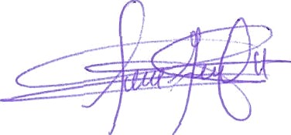
Alba Lizeth Gonzalez Cujantes

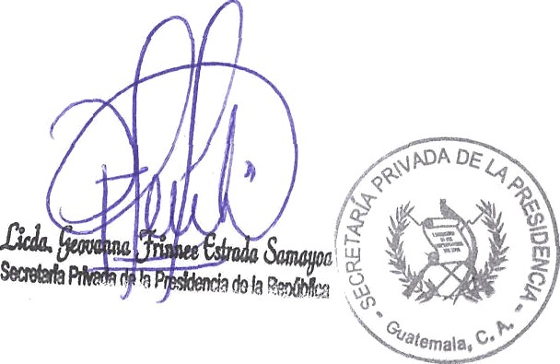
Vo.Bo.

Referencia | Contrato No. 029-3-2022 | Fecha: | 31 de diciembre de 2022
Tipo de Servicios: | Profesionales | Contratista | Breitner Roely Gonzales  Maldonado

Licenciada
Geovanna Frinnee Estrada Samayoa

Secretaria Privada de la Presidencia de la República Su Despacho

Señora Secretaria:

Respetuosamente me dirijo a usted, para presentarle el informe de las actividades de apoyo profesional realizadas en el mes de diciembre de 2022, de conformidad con lo establecido en la cláusula décima segunda del Contrato Administrativo en referencia, las cuales se detallan a continuación.

  - Se realizó el seguimiento y actualización del tablero de Inversión para proyectos prioritarios de inversión del Ministerio de Cultura y Deportes, -MICUDE-.

  - Se realizó visitas de seguimiento en los proyectos de infraestructura deportiva ubicados en el departamento de Guatemala, siendo estos el Parque de la Paz en zona 21 y las mejoras en las instalaciones del Parque Erick Bernabé Barrondo en zona 7.

  - Se realizó visitas técnicas para el seguimiento a los avances de proyectos de instalaciones deportivas y recreativas en los parques de la Paz en Zacapa, Agua Blanca, en Jutiapa, y Polideportivo de la aldea Sanajabá, Tacaná en San Marcos y estadio de Santa Lucia Utatlán en Sololá.

  - Se dio acompañamiento en reuniones con alcaldes, así como apoyo en la logística para el cierre de gira presidencial en el Centro Cultural Miguel Ángel Asturias.

  - Se brindó apoyo logístico para el almacenamiento y distribución de escritorios a diferentes establecimientos educativos ubicados en el interior del País.

  - Se dio acompañamiento a los trabajos de restauración y cambio de cubierta de los museos de Arqueología y Museo de Arte Moderno ubicados en la zona 13 de la ciudad de Guatemala.

Referencia | Contrato No. 029-3-2022 | Fecha: | 31 de diciembre de 2022
Tipo de Servicios: | Profesionales | Contratista | Breitner Roely Gonzales  Maldonado

  - Se dio seguimiento en el proceso de instalación de adoquín ecológico y construcción de rampas e integración de acabados en área de servicios sanitarios en el proyecto denominado “Mejoramiento del Parque Recreativo, Cerro de la Cruz, en Antigua Guatemala”.

  - Se dio acompañamiento en el proceso de cambio de estructura metálica para la cubierta del Conservatorio Nacional de Música, German Alcántara, en dicho proyecto se inició con la sustitución de la estructura de la cubierta existente.

  - Participé en diferentes reuniones con el Vice Ministro de Cultura para el seguimiento de proyectos de restauración de las Fachadas Norte y Sur del Centro Cultural Miguel Ángel Asturias.

  - Seguimiento a programas sustantivos e implementación deportiva del Vice Despacho del Deporte del Ministerio de Cultura y Deportes para las diferentes comunidades en el interior.

Agradeciendo de antema atención, me suscribo atentamente.
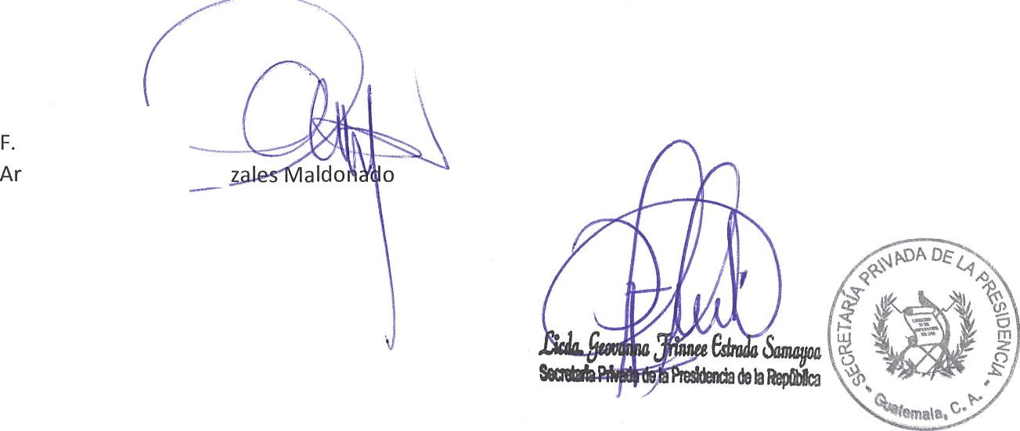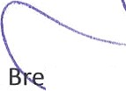
q.
Gon
Vo.Bo.

INFORME MENSUAL DE ACTIVIDADES

Referencia: | Contrato No. 029-4-2022 | Fecha: | 31 de diGiembre de 2022
Tipo de  Servicios: | Profesionales | Contratista: | Carlos Aníbal Martinez  Cortez

Licenciada
Geovanna Frinnee Estrada Samayoa
Secretaria Privada de la Presidencia de la República Su Despacho

Señora Secretaria:

Respetuosamente me dirijo a usted, para presentarle el informe de las actividades de apoyo profesional correspondientes at mes de diciembre de 2022, de conformidad con to establecido en la cláusula décima segunda del Contrato Administrativo en referencia, las cuales se detallan a rontinuación.

- Se realizaron los siguientes análisis, requeridos por el señor Presidente de la República:

  - Monitoreo de los principales acontecimientos económicos nacionales, regionales e internacionales, con impIicaGiones para la política económica y la econom ía guatemalteca.

  - Implicaciones económicas y específicamente salariales del nivel alcanzado por la inflación al final del año 2022.

  - Situación actual y perspectivas de la recaudación tributaria.

  - Desempeño de la economía nacional at cierre de 2022 y perspectivas para 2023.

- Se brindó acompañamiento en distintas reuniones convocadas por el señor Presidente de la República, para tratar asuntos econômicos de interés nacional.

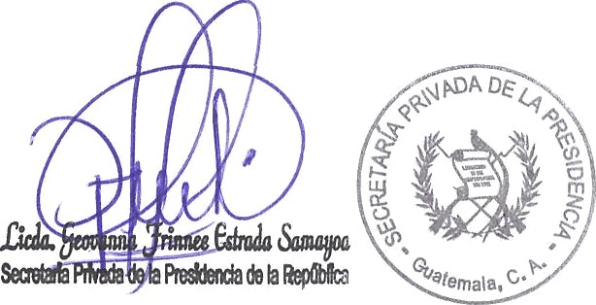
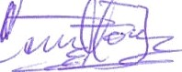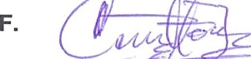Sin otro en particular, me es grato suscribirme de usted. Atentamente,
Carlos Anibal Martinez Cortez

Vo. Bo.

INFORME MENSUAL DE ACTIVIDADES
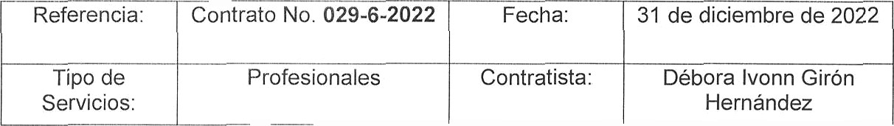
Referencia:
Contrato No. 029-6-2022
Fecha:
31 de diciembre de 2022
Tipo de
Servicios:
Profesionales
Contratista:
Débora lvonn Girón
Hernández

Licenciada
Geovanna Frinnee Estrada Samayoa
Secretaria Privada de la Presidencia de la República Su Despacho

Señora Secretaria:

Respetuosamente me dirijo a usted, para presentarle el informe de las actividades de apoyo profesional realizadas durante el mes de diciembre de 2022, de conformidad con lo establecido en la cláusula décima segunda del Contrato Administrativo en referencia, las cuales se detallan a continuación.

- Se recopiló información política y social de fuentes abiertas en distintos acontecimientos en el país durante el mes, requerido por el señor Presidente de la República.

- Se recopiló información de fuentes abiertas con la variable BQ.1 de COVID-19, para el análisis de los hechos acontecidos respecto a esta adversidad de salud, requerido por el señor Presidente de la república.

- Se sistematizó información política, económica y social de los distintos sucesos acontecidos en el país durante el mes, con base a los lineamientos establecidos en las sesiones laborales que se desarrollaron en el período mensual a requerimiento del sefior Presidente de la República.

- Se participó en reuniones de trabajo, convocadas por el señior Presidente de la República.

Sin otro en particular, me es grato suscribirme de usted.
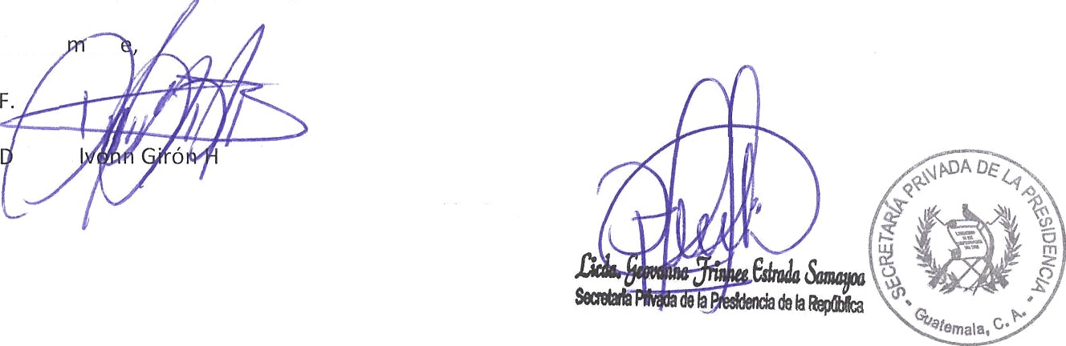
Atenta ent
ebora
érnández
Vo. Bo.
l de 1

Rcfcrencia: | Contrato No. 029-9-2022 | Fccha: | 31 de diciembre de 2022  Escarleth Kimberly Dessiré Cipriano Soto
Tipo dc Servicios: | Profesionales | ContratlStá?

Licenciada
Geovanna Frinnee Estrada Samayoa

Secretaria Privada de la Presidencia de la República Su Despacho
Señora Secretaria:

Respetuosamente me dirijo a usted, para presentarle el informe de las actividades de apoyo profesional realizadas en el mes de diciembre de 2022, de conformidad con lo establecido en la cláusula décima segunda deI Contrato Administrativo en referencia, las cuales se detallan a continuación.
A. Participé en la novena reunión ordinaria dirigida por la Secretaria de la Comisión Nacional de Empleo Digno 2017-2032, en seguimiento a los programas de prioridades presidenciales del: Ministerio de Educación -MINEDUC-, Ministerio de Economía -MINECO-, Ministerio de Desarrollo Social -MIDES- y Ministerio de Trabajo y Previsión Social -MINTRAB-; donde se abordó, sobre las cooperativas para alimentacíón escolar y el empleo digno a requerimiento del señor Presidente de la República.

- Se dio seguimiento a los proyectos sobre planificación de inversión en construcción y remozamiento de los centros educativos del mes de diciembre, conjuntamente con la Unidad de Construcción de Edifico del Estado -UCEE- del Mínisterio de Comunicaciones, Infraestructura y Vivienda -CIV- y Ministerio de Educación —MINEDUC-.

- Se brindó el apoyo profesional para el análisis de la ejecución presupuestaria del tercer cuatrimestre, de proyectos prioritarios y los programas de apoyo del Ministerio de Educación
-MINEDUC-, a requerimiento del señor Presidente de la República.

- Se dio el acompañamiento al señor Presidente de la República en su tercera gira presidencial, en seguimiento de los compromisos y solicitudes de los alcaldes, de los siguientes departamentos: Alta Verapaz, Totonícapán y Retalhuleu.

- Participé en la reunión de cierre de huertos escolares pedagógicos del año 2022 donde se dieron a conocer los resultados de las entregas de los insumos agrícolas, las herramientas entregadas y los huertos implementados en los diferentes establecimientos educativos con el Ministerio de Educación -MINEDUC- y Ministerio de Agricultura, Ganadería y Alimentación
-MAGA-, que son de prioridad presidencial.

Referencia: | Contrato No. 029-9-2022 | Fecha: | 31 de diciembre de 2022
Tipo de  Servicios: | Proi‘esiona1es | Contratista: | Escarleth Kimberly  Dessiré Cipriano Soto

- Se dio acompañamiento al señor Presidente de la República en su tercera vísita a1 Ministerío de Educación -MINEDUC-, como parte de las giras que se realizan en las instituciones del Organismo Ejecutivo.

- Acompañamiento a la señora Ministra de Educación, a la inauguracidn de los proyectos de remozamientos realizados por Operación Bendición en Escuela Oficial de Párvulos y Escuela Oficial Rural Mixta aldea Ojo de Agua en San Pedro Yepocapa, Chimaltenango.

Sin otro en particular, me es grato suscribirme de usted Atentamente,

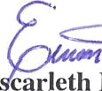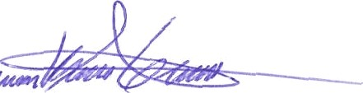F.

E carleth Kimberly Dessiré Cipriano Soto

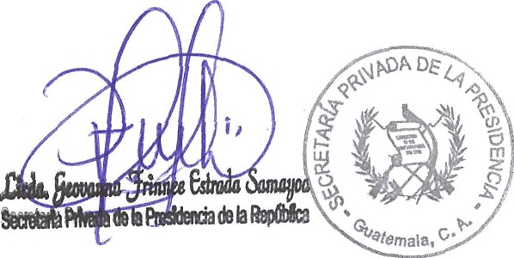
Vo.Bo.

Referencia: | Contrato No. 029-11-2022 | Fecha: | 31 de diciembre de 2022
Tipo de  Servicios: | Profesionales | Contratista: | Gabriel Sigfrido Juárez Muñoz

Licenciada
Geovanna Frinnee Estrada Samayoa
Secretaria Privada de la Presidencia de la República Su Despacho

Señora Secretaria:

Respetuosamente me dirijo a usted, para presentarle el informe de las actividades de apoyo profesional realizadas durante el mes de diciembre de 2022, de conformidad con lo establecido en la cláusula décima segunda del Contrato Administrativo en referencia, las cuales se detallan a continuación.

- Brindé apoyo con relación al seguimiento del avance en la perforación de un pozo mecánico, para abastecimiento de agua en la colonia El Paraíso ll, zona 18, ciudad de Guatemala, por parte del Cuerpo de Ingenieros del Ejército de Guatemala, a requerimiento del señor Presidente de la República.

- Brindé apoyo profesional con relación al seguimiento ante el Ministerio de Gobernación
-MINGOB-, a la ruta de trabajo establecida, con la Oficina Nacional de Servicio Civil
-ONSEC- y el Ministerio de Finanzas Públicas -MINFIN- para la creación de las plazas del personal que integrará la Unidad de Control Telemático, a requerimiento del señor Presidente de la Republica.
c. Se dio seguimiento del avance de la construcción de bordas en el municipio de San José, departamento de Escuintla, por parte del Cuerpo de Ingenieros del Ejército de Guatemala, a requerimiento del señor Presidente de la República.

- Brindé acompañamiento profesional en las actividades para el fortalecimiento de las capacidades operativas del Servicio de Sanidad Militar, del Ministerio de la Defensa Nacional -MINDEF- a requerimiento del señor Presidente de la República.

- Brindé apoyo en cuanto al seguimiento del proceso de barrenación y demolición de mantos rocosos y ampliación del tramo carretero del municipio de Petapán, departamento de Huehuetenango, a cargo del Cuerpo de Ingenieros del Ejército de Guatemala, a requerimiento del señor Presidente de la República.

- Se dio seguimiento del avance de 41.74 kilómetros de rehabilitación y mejoramiento de la red vial estratégica de tercer orden, del municipio de Chahal y de 19.6 kms del municipio de Lanquín, del departamento de Alta Verapaz, por parte del Cuerpo de

Referencia: | Contrato No. 029-11-2022 | Fecha: | 31 de diciembre de 2022
Tipo de  Servicios: | Profesionales | Contratista: | Gabriel Sigtrido Juárez Muñoz

Ingenieros del Ejército de Guatemala, a requerimiento del señor Presidente de la República.

- Se dio seguimiento a los compromisos presidenciales del Ministerio de la Defensa Nacional, -MINDEF-, en la Tercera Gira Presidencial con Alcaldes de los departamentos de Huehuetenango y San Marcos, a requerimiento del señor Presidente de la República.

- Participé en et análisis de los indicadores de la matriz de Avance de Proyectos de Inversión y Modernización para el Sector Justicia, del Ministerio de Gobernación,
-MINGOB-, para la construcción de la Subestación Policial, del municipio de San Luis Jilotepeque, departamento de Jalapa y la Estación Policial, del Caserío La Ceibita, municipio de Monjas, departamento de Jalapa, a requerimiento del señor Presidente de la República.
Sin otro en particular, me es grato suscribirme de usted.

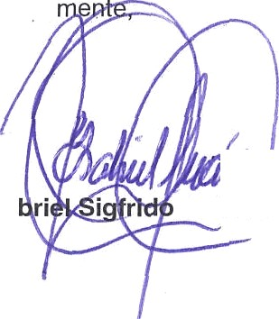
Atenta

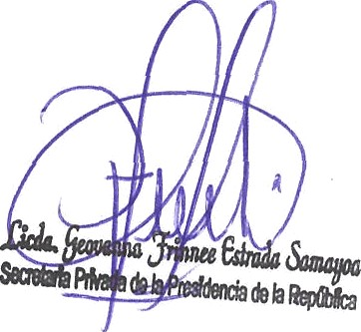
Ga Juá Vluñoz

Vo. Bo.



Referencia: | Contrato No. 029-15-  2022 | Fecha: | 31 de diciembre  2022
Tipo de  Servicios: | Profesionales | Contratista: | Hugo Roberto  Monroy Castillo

Licenciada
Geovanna Frinnee Estrada Samayoa
Secretaria Privada de la Presidencia de la República
Su Despacho

Señora Secretaria:
Respetuosamente me dirijo a usted, para presentarle el informe de las actividades de apoyo profesional realizadas durante el mes de diciembre del año 2022, de conformidad con lo establecido en la cláusula décima segunda del Contrato Administrativo en referencia, las cuales se detallan a continuación.
- Con la participación del Viceministro de Hospitales del Ministerio de Salud Pública y Asistencia Social, la empresa constructora y supervisora del nuevo hospital de Chimaltenango, se trabajó sobre cronograma de finalización de la obra, fecha de inauguración y entrega del nuevo hospital de Chimaltenango al Ministerio de Salud Pública y Asistencia Social, a requerimiento del señor Presidente de la República.

- Con la participación de la Unidad de Planificació n Estratégica (UPE), autoridades del Hospital General San Juan de Dios y empresa constructora y supervisora, se trabajó en el nuevo cronograma para inicio de los trabajos de la construcción de la nueva Unidad de Neonatología.

Con la participación de la Unidad Especial de Ejecución de Programas y Proyectos de Salud (UEPPS), se trabajó sobre el estatus y avance de los proyectos de los nuevos hospitales de Jutiapa y Mazatenango.

- Con la participación de autoridades de la Embajada de China (Taiwán), Viceministro de Hospitales del Ministerio de Salud Pública y Asistencia Social, Unidad de Planificación Estratégica (UPE), la Unidad de Construcción de Edificios Estatales (UCEE) del Ministerio de Comunicaciones Infraestructura y Vivienda, y la empresa constructora y supervisora para la construcción, se conformó la mesa técnica que se hará cargo de cumplir con los últimos requisitos que se necesitan para el inicio de la obra de la nueva Unidad de Neonatología del Hospital San Juan de Dios.

- Con la participación del Ministro, Viceministro Administrativo, Viceministro de Atención Primaria en Salud del Ministerio de Salud Pública y Asistencia Social (MSPAS) y la Unidad Especial de Ejecución de Programas y Proyectos de Salud (UEPPS), se trabajó sobre el estatus y avance de los proyectos de la construcción de nuevos hospitales y del Programa de Fortalecimiento de la Red Institucional de Servicios de Salud (PRORISS).

Referencia: | Contrato No. 029-15-  2022 | Fecha: | 31 de diciembre  2022
Tipo de  Servicios: | Profesionales | Contratista: | Hugo Roberto  Monroy Castillo

- Con la participación del Diputado por Chimaltenango, Gobernador, Alcaldes y Cocodes de Chimaltenango se realizó visita y recorrido al nuevo hospital de Chimaltenango.

- Con la participación del Embajador de la Republica de China (Taiwán), Ministro, Viceministro de Hospitales del Ministerio de Salud Publica y Asistencia Social, Secretario de la Municipalidad de Guatemala, Subsecretario de la Secretaria de Planificación y de Programación de la Presidencia (SEGEPLAN), se procedió a la colocación de la primera piedra de la nueva Unidad de Neonatología del Hospital General San Juan de Dios.

Sin otro en particular, me es grato suscribirme de usted.

Atentamente,

‹"-

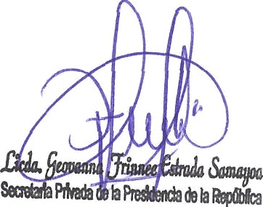
Dr. Hugo Robe o Monroy Castillo

VO.BO.

“ " L "

Referencia: | Contrato No. 029-18-2022 | Fecha: | 31 de diciembre de 2022
Tipo de  Servicios: | Profesionales | Contratista: | Leslie Mishelle Fernandez  Al\/arez

Licenciada.
Geovanna Frinnee Estrada Samayoa
Secretaria Privada de la Presidencia de la República

Su Despacho Señora Secretaria:
Respetuosamente me dirijo a usted, para presentarle el informe de las actividades de apoyo profesional realizadas en el mes de diciembre del 2022, de conformidad con lo establecido en la cláusula décima segunda del Contrato Administrativo en referencia, las cuales se detallan a continuación.

Confirmar o declinar las solicitudes de audiencia, invitaciones y otros, dirigidos al Señor Presidente de la República.

  - Seguimiento a las siguientes reuniones y eventos con los encargados de los Ministerios, Secretarias u otras dependencias del Organismo Ejecutivo, de invitaciones giradas al Señor Presidente de la República o reuniones convocadas por el Señor Presidente de la República:

Gira presidencial con alcaldes de los departamentos de: Quiché, Suchitepéquez, Quetzaltenango, Alta Verapaz, Baja Verapaz, Totonicapa, Sololá, Jalapa, Jutiapa, Retalhuleu, Escuintla, San Marcos, Huehuetenango y Guatemala.
Acto de Clausura y Graduación de la Promoción CLVIII de Jóvenes Cadetes.

Visitas Presidenciales a los Ministerios de: Relaciones Exteriores -MINEX-, Economía -MINECO-, Gobernación -MINGOB-, Defensa Nacional -MINDEF-, Educación -MINEDUC-, Desarrollo Social -MIDES- y Salud Pública y Asistencia Social -MSPAS-.

  - Trasladar documentos y solicitudes remitidas al Despacho Presidencial, a las instituciones encargadas de darle respuesta o seguimiento, según su competencia.

Referencia: | Contrato No. 029-18-2022 | Fecha: | 31 de diciembre de 2022
Tipo de  Servicios: | Profesionales Contratista: |  | Leslie Mishelle Fernandez  Alvarez

  - Redacción de envíos de correspondencia y oficios a diferentes instituciones o personas particulares, con el objeto de dar respuesta a la correspondencia recibida en el despacho del señor Presidente de la República.

  - Seguimiento a reuniones con serv’idores públicos de los Ministerios, Secretarías y otras dependencias del Ejecutivo convocadas por el señor Presidente de la República y por el Secretario Privado de la Presidencia.

Programar, agendar y convocar a funcionarios o personas particulares a reuniones de trabajo con el señor Presidente de la República.

Sin otro en particular, me es grato suscribirme de usted.

Atentamente,

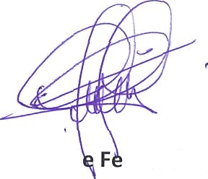Leslie Alvarez
Mishell
rnandez

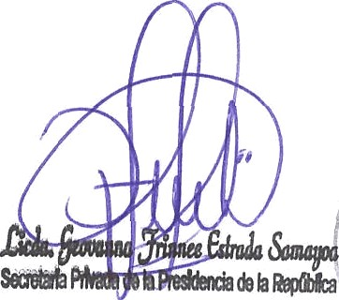
Vo.Bo.

Referencia: | Contrato No. 029-20-2022 | Fecha: | 31 de diciembre de 2022
Tipo de  Servicios: | Profesionales | Contratista: | Maria Alejandra Reyes  Garcia

Licenciada
Geovanna Frinnee Estrada Samayoa
Secretaria Privada de la Presidencia de la República Su Despacho

Señora Secretaria:

Respetuosamente me dirijo a usted, para presentarle el informe de las actividades de apoyo profesional realizadas durante el mes de diciembre de 2022, de conformidad con Io establecido en la clăusula décima segunda del Contrato Administrativo en referencia, las cuales se detallan a continuación.
- Recopilación de documentos e información relacionada a los distintos temas tratados en las reuniones en las que se participó.
- Asistencia a las siguientes reuniones de trabajo requeridas:
  - Ministerio de Comunicaciones, Infraestructura y Vivienda -MICIVI- Unidad de Construcción de Edificlos del Estado -UCEE-, Ministerio de Salud Públlca y Asistencla Social -MSPA5- Unidad de Planificaciôn Estratégica -UPE-, Coordinación de Hospitales con el objetivo de dar seguimiento a los proyectos de: Mejoramiento de Centro de Salud de San Cristóbal, Totonicapán; Construcción del Hospital de Coatepeque Quetzaltenango; Construcción del Hospital de Retalhuleu, Retalhuleu; Construcción del Hospital de Petén y Construcción del Hospital de Melchor de Memos Petén.
  - Hospital General San Juan de Dios seguimiento de procesot adminístrativos relacionados al proyecto de Neonatología.
- Logística de las actividades requeridas por el Señor Presidente de la República.

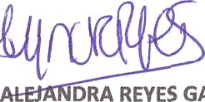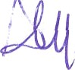Sin otro en particular, me es grato suscribirme de usted. Atentamente,

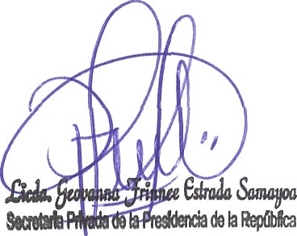
MARIA DRA REYES GARCÍA

Vo.Bo

INFORME MENSUAL DE ACTIVIDADES

REFERENCIA: | Contrato No. 029-22-2022 | FECHA: | 31 de diciembre de 2022
TIPO DE  SERVICIOS: | Técnicos | CONTRATISTA: | Maria Mercedes Paz de León  de Berganza

Licenciada

Geovanna Frinnee Estrada Samayoa
Secretaria Privada de la Presidencia de la República
Su Despacho

Señora Secretaria:
Respetuosamente me dirijo a usted para presentarle el informe de las actividades de apoyo técnico realizadas durante el mes de diciembre de 2022, de conformldad con lo establecido en la clăusula décima segunda del Contrato Administrativo en referencia, las cuales se detallan a continuaciõn:

- Preparación, seguimiento y distribución de la correspondencia enviada y recibida del Despacho del senor Presidente de la Republica.

- Archivos digitales y fisicos de 1os correlativos del seïior Presidente de la Republica.

- Recepción de documentos para el senor Presidente de la Republica por parte de la Secretaría Privada de la Presidencia.

- Apoyo en la Secretaría Privada de la Presidencia para la organizaciõn de la agenda del seïior Presidente de la Republica.

- Traslado de documentaciõn fisica a la Directora Administrativa de la Secretaría Privada de la Presidencia para su respectivo archivo segùn instrucciones del señor Presidente de la Republica.

Página 1 de Z

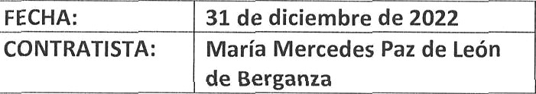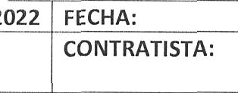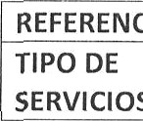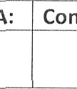INFORME MENSUAL DE ACTIVIDADES
TIPO DE SERVICIOS .
CONTRATISTA:

Técnicos
María Mercedes Paz de León
de Berganza

Recepción de llamadas telefõnicas y atención de consultas sobre documentos dirigidos al senor Presidente de la República.

- Clafioración de envíos de correspondencia y oficios a dlStlHtOS Ministerios, Secretarias y otras instituciones del estado por instrucciones del senor Presidente de la Republica.

Atentamente,
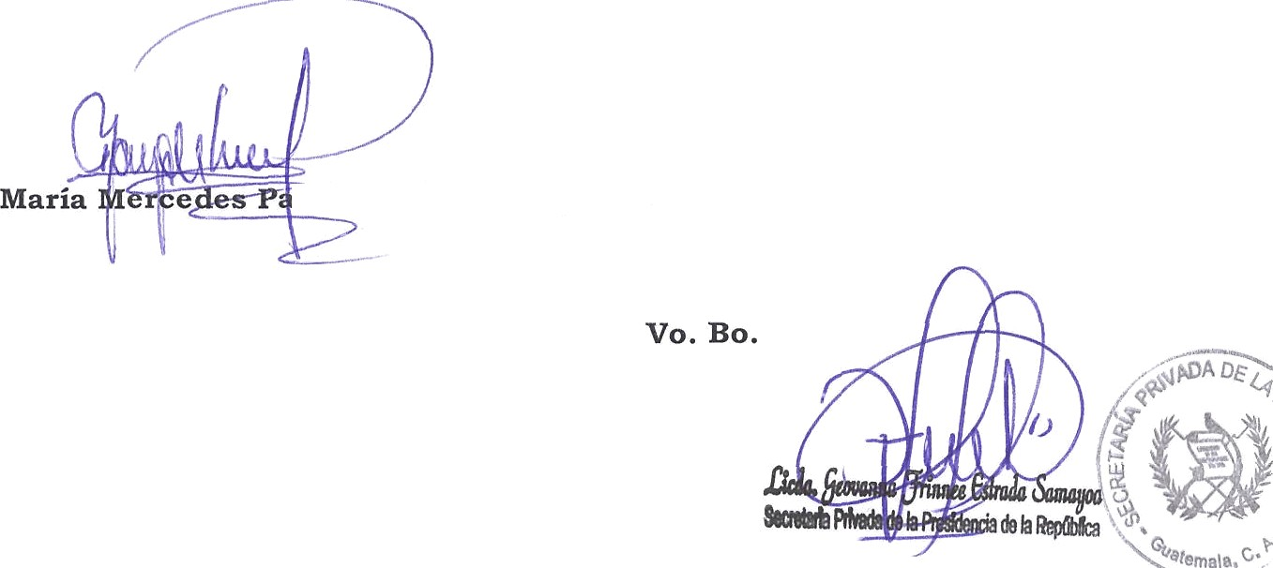
Hz de León de Berganza

Pagina 2 de 2

Referencia: | Contrato No. 029-23-2022 | Fecha: | 31 de diciembre de 2022
Tipo de  Servicios: | Técnicos | Contratista: | Mayra Leticia Juárez  Vallejo

Licenciada
Geovanna Frinnee Estrada Samayoa
Secretaria Privada de la Presidencia de la República Su Despacho

Sefiora Secretaria:

Respetuosamente me dirijo a usted, para presentarle el informe de las actividades de apoyo técnico realizadas en el mes de diciembre de 2022, de conformidad con lo establecido en la cláusula décima segunda del Contrato Administrativo en referencia, las cuales se detallan a continuación.

Se programaron actividades en la agenda del señor Presidente de la República y de la señora Secretaria Privada de la Presidencia de la República.

  - Se apoyó en el traslado al área de protocolo y áreas de seguridad a cargo de la Secretaría de Asuntos Administrativos y de Seguridad -SAAS-, el listado de personas que asistieron a las diferentes reuniones del señor Presidente de la República y de la señora Secretaria Privada de la Presidencia de la República, para su ingreso a Casa Presidencial.

Se dio seguimiento a la documentación recibida y gestionada por el Despacho Superior de la Secretaría Privada de la Presidencia o del señor Presidente de la República.

  - Se brindó de forma el apoyo en la clasificación de las solicitudes de audiencia presentadas en forma escrita, telefónica y por correo electrónico, por personas individuales, entidades y comunidades, dirigidas al señor Presidente de la República y a la señora Secretaria Privada de la Presidencia de la República.

Apoyo en la convocatoria y confirmación de la asistencia para el cierre de Gira Presidencial 2022, m isma que se Ilevó a cabo en el mes de diciembre.

Referencia: | Contrato No. 029-23-2022 | Fecha: | 31 de diciembre de 2022
Tipo de  Servicios: | Técnicos | Contratista: | Mayra Leticia Juárez
Tipo de  Servicios: | Técnicos | Contratista: | Vallejo

  - Apoyo en otras actividades a requerimiento del señor Presidente de la República y de la señora Secretaria Privada de la Presidencia de la República.

Sin otro en particular, me es grato suscribirme de usted. Atentamente,

y i' .””* ”“! ” ”
Mayra Leticia Juárez Vallejo

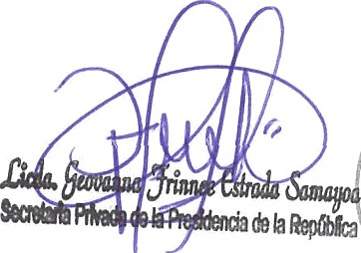
Vo. Bo.

Referencia: | Contrato No. 029-24-2022 | Fecha: | 31 de diciembre de 2022
Tipo de  Servicios: | Técnicos | Contratista: | PABLO ANTONIO  RAMIREZ LEAL

Licenciada
Geovanna Frinnee Estrada Samayoa
Secretaria Privada de la Presidencia de la República
Su Despacho

Sefiora Secretaria:

Respetuosamente me dirijo a usted, para presentarle el informe de las actividades de apoyo técnico realizadas en el mes de diciembre 2022, de conformidad con lo establecido en la cláusula décima segunda del Contrato Administrativo en referencia, las cuales se detallan a continuación:

A requerimiento del señor Presidente de la República se participó en las siguientes reuniones de trabajo:
Reunión con Viceministro de Atención Primaria en Salud del Ministerio de Salud Pública y Asistencia Social —MSPAS- Y personal del Ministerio de Salud Pública y Asistencia Social —MSPAS-, el Proyecto Crecer Sano para ver los avances en la ejecución del proyecto.

- Con el Embajador de la República de China Taiwán, Ministro y Viceministro de Hospitales del Ministerio de Salud Pública y Asistencia Social —MSPAS-, Municipalidad de Guatemala, en la inauguración de los trabajos de Construcción de los trabajos para la construcción de la Unidad Materno Neonatal en el Hospital General San Juan De Dios.
- Con el Viceministro Administrativo Financiero del Ministerio de Salud Pública y Asistencia Social, personal del Programa de Fortalecimiento de la Red Institucional de Servicios de Salud (PRORISS) para dar acompañamiento en el seguimiento a los avances del programa.

- Con el Director del Departamento de Pediatría del Hospital General San Juan de Dios, para revisar avances del proyecto Unidad Materno Neonatal en Hospital General San

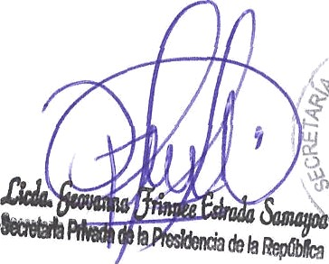

Referencia: | Contrato No. 029-24-2022 | Fecha: | 34 de diciembre de 2022
Tipo de  Servicios: | Técnicos | Contratista: | PABLO ANTONIO  RAMIREZ LEAL

Juan de Dios, así como los procesos de remozamientos en la Pediatría y Emergencia de Adultos de ese Hospital.
- Con el Viceministro Administrativo en del Ministerio de Salud Pública y Asistencia Social
—MSPAS- y Viceministro Administración Interna y Desarrollo de Sistemas del Ministerio de Finanzas Públicas —MINFIN- para evaluar el control y avances del tablero de proyectos de infraestructura de MSPAS Proyecto.
- Con representantes de Pan American Silver —PAS- para dar acompañamiento a los avances en el proceso de construcción de infraestructura en el Centro de Salud de Barberena y avances en el remozamiento del Centro de Salud de Santa Lucía.
- Con Personal de la Constructora del Hospital de Chimaltenango OECC, Viceministro de Hospitales para dar acompañamiento al equipamiento del Hospital Regional de Chimaltenango.
- Con personal del Hospital General San Juan de Dios, para supervisar las obras en Hospital General San Juan De Dios.
) Con Viceministros de Atención Primaria en Salud y Viceministro Administrativo Financiero del Ministerio de Salud Pública y Asistencia Social, personal del Programa
de Fortalecimiento de la Red Institucional de Servicios de Salud (PRORISS) para dar acompañamiento en el seguimiento a los avances en el proyecto de Construcción del Homocentro, a cargo de esa unidad ejecutora
J) Se brindó acompañamiento al personal de la Embajada de China-Taiwán en el proceso de equipamiento del Hospital Regional de Chimaltenango.
Sin otro en particular, me es grato suscribirme de usted.

Atentamente,

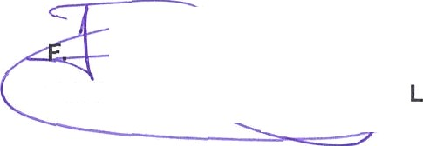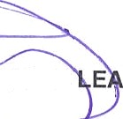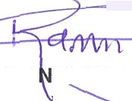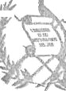Vo. Bo.
PABL
E

Reterencia: | Contrato No. 029-27-2022 | Fecha: | 31 de diciembre de 2022
Tipo de  Servicios: | Técnicos | Contratista: | Cindy Paola Can Carreto

Licenciada
Geovanna Frinnee Estrada Samayoa

Secretaria Privada de la Presidencia de la República Su Despacho

Señora Secretaria:

Respetuosamente me dirijo a usted, para presentarle el informe de las actividades de apoyo técnico, realizadas durante el mes de diciembre de 2022, de conformidad con lo establecido en la cláusula décima segunda del Contrato Administrativo en referencia, las cuales se detallan a continuación.

- Apoyo en la logística de la tercera visita del señor Presidente de la República al Ministerio Agricultura, Ganadería y Alimentación -MAG A-, Ministerio de Desarrollo Social -MIDES- Y Ministerio de Salud Pública y Asistencia Social -MSPAS-.
- Apoyo técnico en la elaboración de informes de la tercera reunión de trabajo con los Ministerios del Organismo Ejecutivo durante el mes de diciembre.

C Apoyo en la programación de reuniones de trabajo con el Fondo de Desarrollo Social
-FODES- del Ministerio de Desarrollo Social -MIDES-, para dar seguimiento a la ejecución y avances físicos de los proyectos de infraestructura.
- Apoyo en la programación de la novena reunión de trabajo, para dar seguimiento a la Comisión Nacional de Empleo Digno conformado por el Ministerio de Educación
-MINEDUC-, Ministerio de Trabajo y Previsión Social -MINTRAB- Ministerio de Desarrollo
Social —MIDES- y Ministerio de Economía —MINECO-.

- A requerimiento del señor Presidente de la República, se apoyó en la logística de entrega de mobiliario escolar a nivel nacional, en conjunto con el Ministerio de Desarrollo Social
-MIDES-, Ministerio de Educación -MINEDUC- y Ministerio de la Defensa Nacional
-MINDEF-.

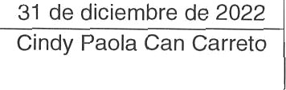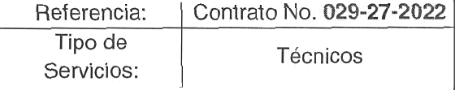
Referencia: Tipo de Servicios:
Contrato No. 029-27-2022
Técnicos
Fecha:
Contratista:
31 de diciembre de 2022
Cindy Paola Can Carreto

- Apoyo técnico en la convocatoria para eventos y reuniones de trabajo requeridas por el señor Presidente de la República.
- Apoyo en la logística de la tercera gira presidencial, en seguimiento a las solicitudes y compromisos de los alcaldes de los departamentos de Sololá y Escuintla.

- Apoyo con las solicitudes de información del monto de inversión y total beneficiarios de los proyectos de infraestructura y programas sociales de los veintidós departamentos de Guatemala, del Ministerio de Desarrollo Social -MIDES-.

  - A requerimiento del señor Presidente de la República se apoyó en la solicitud de información de Top 10 de proyectos de infraestructura y programas sociales del Ministerio de Desarrollo Social -MIDES- para reporte de logros a nivel nacional.

J. Apoyo técnico en la elaboración de informes semanales de avances de los proyectos prioritarios, a requerimiento del señor presidente de la República, específicamente relacionados con el Ministerio de Desarrollo Social -MIDES-.

Sin otro en particular, me es grato suscribirme de usted.

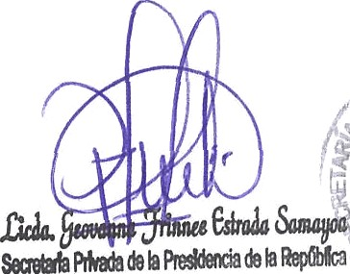
- 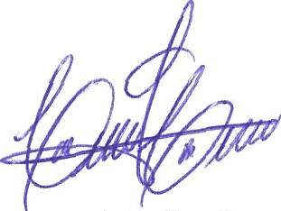C\ndy Paola Can Carreto
Atentamente,

Vo. Bo.

Referencia: | Contrato No. 029-28-2022 | Fecha: | 01 de diciembre de 2022
Tipo de  Servicios: | Técnicos | Contratista: | Luis Enrique Xocoxic  Buch

Licenciada
Geovanna Frinnee Estrada Samayoa

Secretaria Privada de la Presidencia de la República
Su Despacho

Señora Secretaria:

Respetuosamente me dirijo a usted, para presentarle el informe de las actividades de apoyo técnico realizadas durante el mes de diciembre de 2022, de conformidad con lo establecido en la cláusula décima segunda del Contrato Administrativo en referencia, las cuales se detallan a continuación.

  - Brindé apoyo técnico en la elaboración del informe de portafolio de proyectos y prioridades presidenciales, para la tercera visita presidencial del señor Presidente de la República al Ministerio de Relaciones Exteriores -MINEX-, Ministerio de Economía —MINECO-, Ministerio de la Defensa Nacional
-MINDEF-, Ministerio de Gobernación —MINGOB-, Ministerio de Educación
-MINEDUC-, Ministerio de Desarrollo Social -MIDES- y Ministerio de Salud Pública y Asistencia Social -MSPAS .
  - Apoyo técnico en la elaboración de las presentaciones utilizadas por los Ministerios de: Ministerio de Relaciones Exteriores —MINEX-, Ministerio de Economía -MINECO-, Ministerio de la Defensa Nacional -MINDEF-, Ministerio de Gobernación —MINGOB-, Ministerio de Educación
-MINEDUC-, Ministerio de Desarrollo Social —MIDES- y Ministerio de Salud Pública y Asistencia Social —MSPAS-, en la tercera visita presidencial del señor Presidente de la República.
  - Brindé apoyo técnico en la elaboración de material audiovisual para la Tercera Gira Presidencial del señor Presidente de la República a los departamentos de Quiché, Suchitepéquez, Quetzaltenango, Alta Verapaz, Baja Verapaz, Totonicapán, Sololá, Jalapa, Jutiapa, San Marcos y Guatemala, para presentar los logros alcanzados por parte de los Ministerios del Organismo Ejecutivo durante el período 2020 al 2022.

Referencia: | Contrato No. 029-28-2022 | Fecha: | 31 de diciembre de 2022
Tipo de  Servicios: | Técnicos | Contratista: | Luis Enrique Xocoxic  Buch

  - Apoyé en la elaboración de la presentación de informe financiero sobre la ejecución de cuota financiera, ejecución presupuestaria, ranking de ejecución presupuestaria e inversión del Ministerio de Relaciones Exteriores -MINEX-, Ministerio de Economía -MINECO-, Ministerio de la Defensa Nacional
-MINDEF-, Ministerio de Gobernación -MINGOB-, Ministerio de Educación
-MINEDUC-, Ministerio de Desarrollo Social -MIDES- y Ministerio de Salud Pública y Asistencia Social —MSPAS-.

Sin otro en particular, me es grato suscribirme de usted.

Atentamente,

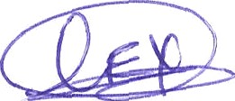

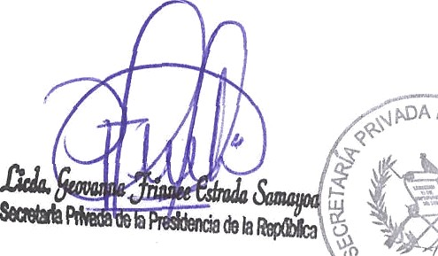
LUIS ENRIQUE XOCOXIC BUCH

Vo. Bo.

Referencia:
Tipo de Servicios:
Contrato No. 029-30-2022
Profesionales
Fecha:
Contratista:
31 de diciembre de 2022
Angela Gabriela Barrientos Ross

Licenciada
Geovanna Frinnee Estrada Samayoa
Secretaria Privada de la Presidencia de la República
Su Despacho

Señora Secretaria:

Respetuosamente me dirijo a usted, para presentarle el informe de las actividades de apoyo profesional realizadas durante el mes de diciembre de 2022, de conformidad con lo establecido en la cláusula décima segunda del Contrato Administrativo en referencia, las cuales se detallan a continuación.

- Seguimiento a la agenda del Subsecretario de Asuntos Políticos de la Secretaría Privada de la Presidencia, así como a las reuniones de trabajo referentes a temas específicos requeridos por el Subsecretario de Asuntos Políticos de la Secretaría Privada de la Presidencia de la República.

- Se brindó apoyo profesional de índole jurídica y legal relacionada con las funciones del Subsecretario de Asuntos Políticos de la Secretaría Privada de la Presidencia.

- Se colaboró en la elaboración y redacción de documentos relacionados con las actividades del Subsecretario de Asuntos Políticos de la Secretaría Privada de la Presidencia.

- Se participó en reuniones de trabajo relacionados con las actividades del Subsecretario de Asuntos Políticos de la Secretaria Privada de la Presidencia, así como en la preparación de las presentaciones e informes de las mismas.

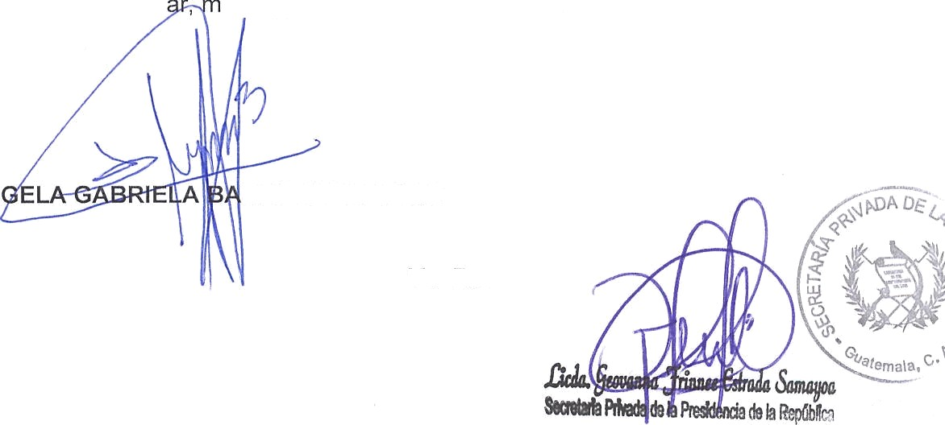
Sin otro en particul
e es grato suscribirme de usted.
Atentamente,
AN
RRIENTOS ROSS
Vo. Bo.
1 de 1

REFERENCIA: | Contrato No. 029-31-2022 | FECHA: | 31 de diciembre de 2022
TIPO DE  SERVICIOS: | Profesionales | CONTRATISTA: | Ana Ileana Girón Hernández  de Cordón

Licenciada
Geovanna Frinnee Estrada Samayoa
Secretaria Privada de la Presidencia de la República Su Despacho

Señora Secretaria:

Respetuosamente me dirijo a usted, para presentarle el informe de las actividades de apoyo profesional, realizadas durante el mes de diciembre de 2022, de conformidad con lo establecido en la cláusula décima segunda del Contrato Administrativo en referencia, las cuales se detallan a continuación:

- Revisión de acuerdos internos, conocimientos, resoluciones, nombramientos, oficios, envío de correspondencia e informes, emitidos durante diciembre 2022, previo al traslado para autorización y/o firma de la Secretaria Pri\lada de la Presidencia de la República.

- Seguimiento a audiencias, invitaciones y/o actividades realizadas vía correo electrónico y físico a la Secretaria Privada de la Presidencía de la República.

- Recepción de llamadas para brindar información sobre seguimiento y estado de gestiones solicitadas a la Secretaria Pri\lada de la Presidencia.

- Revisión de documentación recibida en el Despacho Superior de la Secretaría PriVada de la Presidencia.

- Seguimiento a la agenda de la Secretaria Privada de la Presidencia de la República.

Análisis de gestiones administrativas, financieras y contables de la Secretaría Privada de la Presidencia, conforme a las normas y procedimientos aplicables para cada caso.

- Participación en reuniones de la Secretaria Privada de la Presidencia de la República, realizando las anotaciones respectivas.

- Apoyo en el archivo físico y digital de los documentos del Despacho Superior de la Secretaría Privada de la Presidencia.

REFERENCIA: | Contrato No. 029-31-2022 | FECHA: | 31 de diciembre de 2022
TIPO DE  SERVICIOS : | Profesionales | CONTRATISTA: | á lleana Girón Hernández  ^{l} de Cordón

- Apoyo en la logística de reuniones en Casa Presidencial, por parte de

funcionarios de diferentes entidades.

Sin otro en particular, me es grato suscribirme de usted. Atentamente

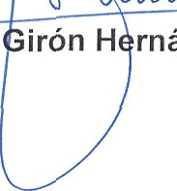
Ana lleana irón H rnández de Cordón

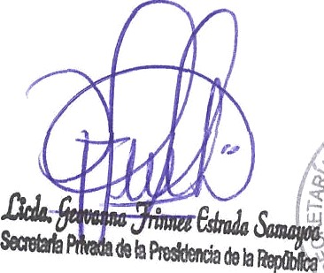
Vo. Bo.

Referencia: | Contrato No. 029-32-2022 | Fecha | 31 de diciembre 2022
Tipo de  Servicios: | Profesionales | Contratista: | Silvia Magaly Soto  Mazariegos

Licenciada
Geovanna Frinnee Estrada Samayoa
Secretaria Privada de la Presidencia de la República Su Despacho

Señora Secretaria:

Respetuosamente me dirijo a usted, para presentarle el informe de las actividades de apoyo profesional realizadas durante el mes de diciembre de 2022, de conformidad con lo establecido en la cláusula décima segunda del Contrato AdministratiVo en referencia, las cuales se detallan a continuación.

- Se brindó apoyo en el archivo de documentos recibidos en el despacho de la Subsecretaria Administrativa de la Secretaría Privada de la Presidencia.

- Se dio seguimiento a la correspondencia ingresada en la Secretaria Privada de la Presidencia dirigida a la Subsecretaria Administrativa de la Secretaría Privada de la Presidencia.

Se brindó apoyo profesional en la reVisión de documentos recibidos en la Subsecretaría Administrativa de la Secretaría PFiVada de la Presidencia.

- Se realizó asistencia y recepción de llamadas telefónicas de funcionarios y servidores públicos de diferentes entidades del Organismo Ejecutivo solicitadas por la Subsecretaria Administrativa de la Secretaría Privada de la Presidencia.

- Se realizó convocatoria a funcionarios de diferentes entidades del Organismo Ejecutivo para reuniones solicitadas por la Subsecretaria Administrativa de la Secretaría Privada de la Presidencia.

- Se realizó la redacción de oficios requeridos por la Subsecretaria Administrativa de la Secretaría Privada de la Presidencia.

- Logística para reuniones de la Subsecretaria Administrativa de la Secretaría Privada de la Presidencia con funcionarios de otras entidades del Organismo Ejecutivo y directores de la Secretaria Privada de la Presidencia.

Referencia: | Contrato No. 029-32-2022 | Fecha: | 31 de diciembre 2022
Tipo de  Servicios: | Profesionales | Contratista: | Silvia Magaly Soto  Mazariegos

- Se atendió llamadas telefónicas del personal administrativo de la Secretaría Pri\lada de la Presidencia para darle seguimiento a solicitudes dirigidas a la Subsecretaria Administrativa de la Secretaria Privada de la Presidencia.

Sin otro en particular, me es grato suscribirme de usted.

Atentamente,

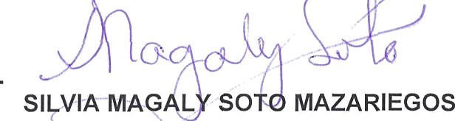

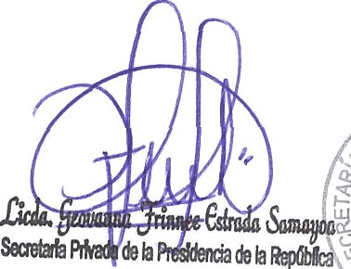
Vo. Bo.

Referencia | Contrato No. 029-33-2022 | Fecha: | 31 de diciembre de 2022
Tipo de Servicios: | Profesionales | Contratista | Pedro Agustín Orózco  Orozco

Licenciada

Geovanna Frinnee Estrada Samayoa
Secretaria Privada de la Presidencia de la República

Su Despacho

Señora Secretaria:

Respetuosamente me dirijo a usted, para presentarle el informe de las actividades de apoyo profesional realizadas en el mes de diciembre de 2022, de conformidad con lo establecido en la cláusula décima segunda del Contrato Administrativo en referencia, las cuales se detallan a continuación.

  - Participé en reunión de trabajo con Ministerio de Finanzas Públicas -MINFIN-, en seguimiento a la ejecución de cuota financiera y presupuesto, incluyendo las readecuaciones necesarias, en conjunto con autoridades del Ministerio Comunicaciones de Infraestructura y Vivienda, -CIV-, a requerimiento del señor Presidente de la República.

  - A requerimiento del señor Presidente de la República, se dio seguimiento al tablero de Inversión de proyectos prioritarios de inversión, con el objetivo de actualización de compromisos por parte de las unidades ejecutoras del Ministerio de Comunicaciones Infraestructura y Vivienda, -CIV-

  - Participé en reuniones de mesa técnica, en acompañamiento a las autoridades del Ministerio de Comunicaciones de Infraestructura y Vivienda, -CIV- en conjunto con la Secretaría Ejecutiva Coordinadora Nacional de Reducción de Desastres
-SECONRED-, para dar seguimiento a temas de ciclón tropical Julia, a requerimiento del señor Presidente de la República.

  - Participé en reunión de máximas autoridades con el señor Presidente de la República, en relación a la tercera gira presidencia 2022, con acompañamiento con los señores alcaldes del país.

  - A requerimiento del señor Presidente de la República, se dio seguimiento a los proyectos en ejecución Decreto Número 35-2022 del Congreso de la República de Guatemala y Ley para fortalecer el Mantenimiento y Construcción de Infraestructura Estratégica Decreto 21-2022.

Referencia | Contrato No. 029-33-2022 | Fecha: | 31 de diciembre de 2022
Tipo de Servicios: | Profesionales | Contratista | Pedro Agustín Orózco  OrOZCO

  - A requerimiento del señor Presidente de la República, se dio seguimiento a los trabajos para las mejoras del remozamiento de las escuelas del país afectadas por las últimas lluvias, a través del Viceministerio de Edificios Estatales específicamente de la Unidad de Construcción de Edificios del Estado -UCEE-, del Ministerio de Comunicaciones Infraestructura y Vivienda -CIV-.

  - A requerimiento del señor Presidente de la República, se dio seguimiento al proceso de construcciones y verificaciones de avances físicos con fondos del Plan Operativo Anual POA-, o presupuesto regular a cargo de todas unidades ejecutoras del Ministerio de Comunicaciones Infraestructura y Vivienda -CIV-.

Agradeciendo de antemano su atención, me suscribo atentamente.

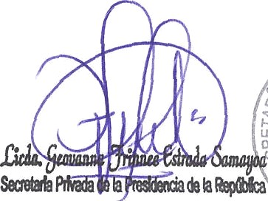
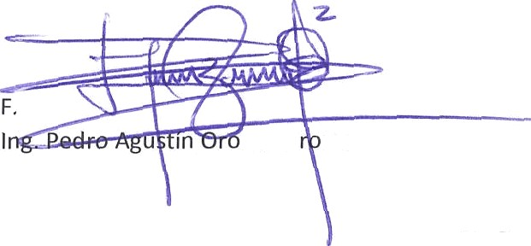
ZcO 0 zco
Vo.Bo.

Referencia | Contrato No. 029-34-2022 | Fecha: | 31 de diciembre de 2022
Tipo de Servicios: | Profesionales | Contratista | Billy Robin Estrada  Hernández

Licenciada
Geovanna Frinnee Estrada Samayoa
Secretaria Privada de la Presidencia de la República Su Despacho

Señora Secretaria:

Respetuosamente me dirijo a usted, para presentarle el informe de las actividades de apoyo profesional realizadas en el mes de diciembre de 2022, de conformidad con lo establecido en la cláusula décimo segunda del Contrato Administrativo en referencia, las cuales se detallan a continuación.

- Brindé acompañamiento en las Giras Presidenciales dando seguimiento a compromisos con alcaldes de los departamentos de El Quiché y Quetzaltenango.
- Se dio seguimiento en conjunto con la Dirección de Planeamiento del Ministerio de Agricultura, Ganadería y Alimentación, sobre los resultados alcanzados, para las presentaciones en la tercera Gira Presidencial.
- Se brinüó apoyo logístico en la convocatoria de reuniones con autoridades del Ministerio de Agricultura, Ganadería y Alimentación para dar seguimiento al avance de las acciones realizadas como parte de las prioridades presidenciales.
- Brindé acompañamiento al Ministro de Agricultura en la visita de inversionistas del Grupo Milenio de Honduras, en reuniones sostenidas con ese Ministerio, así como del Ministerio de Economía y de la Superintendencia de Administración Tributaria, derivado de interés de invertir en Guatemala.
- Se dio seguimiento a los compromisos del Ministerio de Agricultura, Ganadería y Alimentación, a través del Viceministerio de Seguridad Alimentaria y Nutricional, en la implementación de acciones en asistencia alimentaria, a requerimiento del señor Presidente de la República.
- A requerimiento del señor Presidente de la República se brindó el apoyo en el seguimiento al Viceministerio de Desarrollo Económico Rural -VIDER- en el avance de compromisos en proyectos de infraestructura productiva.

Referencia | Contrato No. 029-34-2022 | Fecha: | 31 de diciembre de 2022
Tipo de Servicios: | Profesionales | Contratista | Billy Robin Estrada  Hernández

- Se dio seguimiento a la ejecución presupuestaria del Ministerio de Agricultura, Ganadería y Alimentación, unidades ejecutoras y entidades descentralizadas, desde la Unidad Administrativa y Financiera Central, a requerimiento del señor Presidente de la República.
- Brindé apoyo profesional en la actualización del Informe semanal de Avances de los Proyectos Prioritarios.
Se apoyó en el seguimiento a la actualización del avance de los compromisos con los alcaldes, que involucran al Ministerio de Agricultura, Ganadería y Alimentación, a requerimiento del señor Presidente de la República.

Agradeciendo de antemano su atención, me suscribo atentamente.


F.
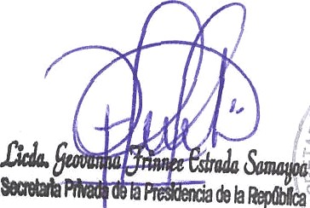
Billy Ro n Estrada Hernández

Vo.Bo

Referencia: | Contrato No. 029-35-2022 | Fecha: | 31 de diciembre de 2022
Tipo de  Servicios: | Profesionales | Contratista: | Stuart Romeo Villatoro  Perdomo

Licenciada
Geovanna Frinnee Estrada Samayoa
Secretaria Privada de la Presidencia de la República Su Despacho

Señora Secretaria:

Respetuosamente me dirijo a usted, para presentarle el informe de las actividades de apoyo profesional realizadas durante el mes de diciembre de 2022, de conformidad con lo establecido en la cláusula décima segunda del Contrato Administrativo en referencia, las cuales se detallan a continuación.

- Brindé apoyo en el seguimiento de la entrega de 100 distintivos de Sello Blanco, para lo cual se sostuvo reuniones en el Ministerio de Economía -MINECO-, a requerimiento del senor Presidente de la República.

- Brindé apoyo profesional en la logística del cierre de la gira presidencial con alcaldes el 14 de diciembre, para ello, se realizaron diversas reuniones con varias instituciones para Hevar a cabo!a organizadón respectva, arequeümiento de) senor Presidente de la República.

c. Seguimiento, a requerimiento del señor Presidente de la República, a la propuesta de Ley de Competencia, para lo cual se sostuvieron reuniones con el Ministerio de Economía, Procuraduría General de la Nación, Ministerio de Finanzas Públicas, Ministerio de Energía y Minas, Ministerio de Comunicaciones, Infraestructura y Vivienda y Secretaría General de la Presidencia de la República, a fin de definir una propuesta final de la Ley.

- Seguimiento al establecimiento de un Seguro al Turista en coordinación con el Ministerio de Economía -MINECO-, INGUAT, Dirección General de Aeronáutica Civil, Crédito Hipotecario Nacional, Superintendencia de Administración Tributaria y Secretaria General de la Presidencia de la República, para agilizar la implementación del referido seguro, a requerimiento del señor Presidente de la República.

- Apoyo en cuanto al seguimiento a las actividades de organización entre el Ministerio de Econom ía, Ministerio de Relaciones Exteriores e INGUAT, para la realización de la Feria Internacional de Turismo (FITUR), a realizarse en enero de 2023, donde se p‹omovecá la marca pais, sefomentará!ainversión eatanea en Guatemaa y el turismo, entre otros temas.

- Seguimiento al apoyo a comercializadores y productores de maíz blanco, en conjunto con el Ministerio de Econom ía -MINECO-, Ministerio de Agricultura, Ganadería y

Referencia: | Contrato No. 029-35-2022 | Fecha: | 31 de diciembre de 2022
Tipo de  Servicios: | Profesionales | Contratista: | Stuart Romeo Villatoro  Perdomo

Alimentación y Superintendencia de Administración Tributaria. Según requerimiento del señor Presidente de la República.

Acompañamiento y apoyo a las Giras Presidenciales con Alcaldes, qve se Ilevaron a cabo en el Palacio Natural de la Cultura, apoyando con solicitudes de información y compromisos, a requerimiento del señor Presidente de la República.

- Apoyo profesional en la logística para la elaboración del video de logros de cierre de gira presidencial con alcaldes, apoyando en la recopilación de información de varios ministerios, a requerimiento del señor Presidente de la República.

- Seguimiento a conformación de Top 10 de proyectos de infraestructura y programas sociales, para reporte de logros, a requerimiento del señor Presidente de la República.

Sin otro en particular, es grato suscribirme de usted.

Atentamente,

F.
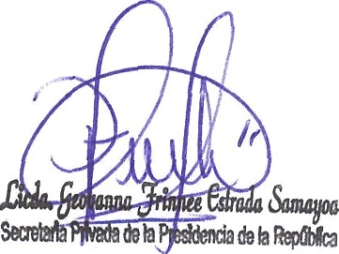
Sluart Romeo Vil toro Perdono

